Додаток А
Індивідуальні завдання

Вік шару | № варіанту |  |  |  |  |  |  |  |  |  |  |  |  |  |  |  |  |  |  |  | Літологічний склад
 | 1 | 2 | 3 | 4 | 5 | 6 | 7 | 8 | 9 | 10 | 11 | 12 | 13 | 14 | 15 | 16 | 17 | 18 | 19 | 20
 | Абсолютні відмітки підошви шару
N₂ | - |  |  |  |  |  |  |  |  | - |  | - |  |  |  | - |  |  |  |  | Піски
N₁ | 255 |  |  |  | - |  |  |  |  | 260 |  | 255 |  |  |  | 255 |  |  |  |  | Глини
Ꝑ₃ | 240 |  |  |  | 250 |  |  |  |  | 245 |  | 240 |  |  |  | 245 | - |  |  |  | Суглинки
Ꝑ₂ | 235 |  |  |  | 240 |  | - |  |  | 220 |  | 230 |  | - |  | 235 | 260 |  |  |  | Жорства
Ꝑ₁ | 225 |  |  |  | 230 |  | 255 | - |  | 205 | - | 210 |  | 260 |  | 210 | 240 |  | - |  | Пісковики
К₂ | 200 |  |  |  | 220 |  | 240 |  | - | 180 | 245 | 185 |  | 240 |  | 196 | 225 |  | 262 |  | Крейда
К₁ | - |  |  | - | 205 |  | 228 |  | 250 | - | 235 | - |  | 226 |  | - | 210 |  | 237 |  | Вапняки
J₃ |  | - |  | 260 | - |  | 212 |  | 240 |  | 210 |  |  | 205 |  |  | 187 |  | 225 |  | Мергелі
J₂ |  | 260 |  | 240 |  |  | 200 |  | 222 |  | 198 |  |  | 185 |  |  | - |  | 210 |  | Пісковики
J₁ |  | 255 |  | 225 |  | - | - |  | 205 |  | 180 |  |  | - |  |  |  | - | 193 |  | Конгломерати
T₃ |  | 250 |  | 210 |  | 250 |  |  | 185 |  | - |  |  |  | - |  |  | 255 | - | - | Брекчії
T₂ |  | 240 | - | 195 |  | 240 |  | 262 | - |  |  |  | - |  | 260 |  |  | 242 |  | 260 | Аргіліти
T₁ |  | 220 | 255 | - |  | 230 |  | 240 |  |  |  |  | 255 |  | 248 |  |  | 228 |  | 245 | Сланці
P₂ |  | - | 240 |  |  | 210 |  | 225 |  |  |  |  | 240 |  | 230 |  |  | 205 |  | 225 | Алевроліти
P₁ |  |  | 230 |  |  | 205 |  | 210 |  |  |  |  | 227 |  | 212 |  |  | 198 |  | 210 | Вапняки
C₃ |  |  | 215 |  |  | - |  | 190 |  |  |  |  | 205 |  | 192 |  |  | - |  | 193 | Вугілля
C₂ |  |  | 205 |  |  |  |  | - |  |  |  |  | 190 |  | - |  |  |  |  | - | Доломіти
C₁ |  |  | - |  |  |  |  |  |  |  |  |  | - |  |  |  |  |  |  |  | Мармури

Додаток Б

Топографічний бланк для виконання роботи з побудови геологічних карт гірських порід, що залягають горизонтально

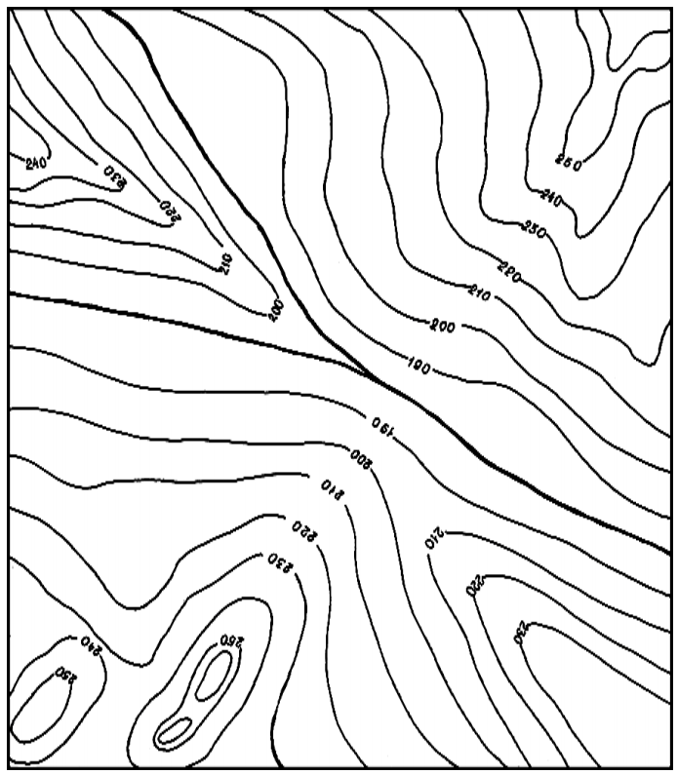

Додаток В

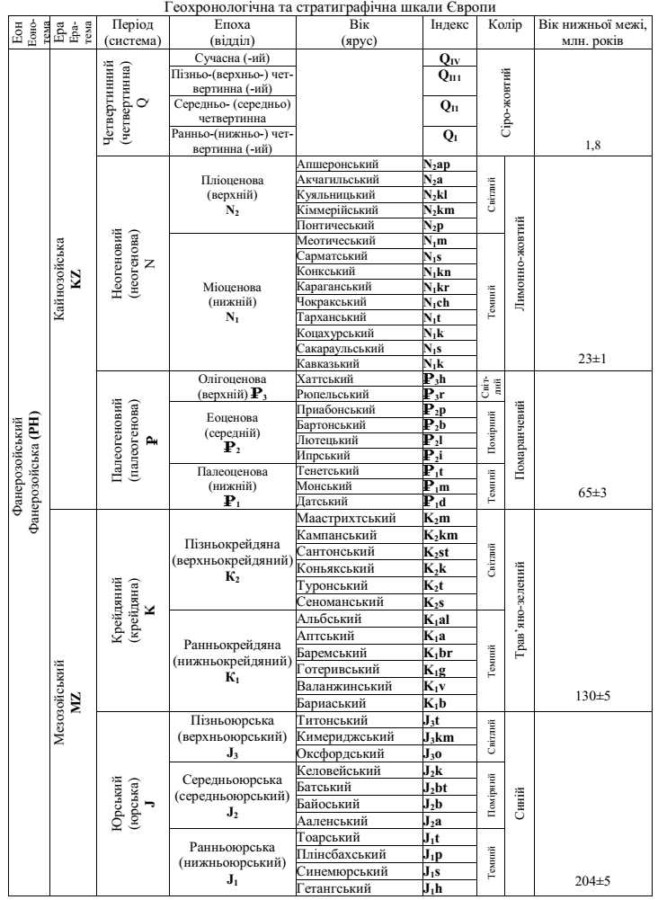

продовження додатку В
